PLC原理及课程设计

实验报告

实验一 输入输出回路

组长姓名学号：_08022311陈鲲龙_____

组员姓名学号： 61522509钱思畅

_61522214 周志铭

完成时间：_______2024.10.26__________

**一、实验要求**

1、结合理论学习认识PLC各部分硬件；

2、安装开发软件、仿真软件，实现上位机pc和PLC的连接并能下载程序；

3、了解可用的输入输出元件；

4、编辑简单功能的程序，并下载运行；

5、使用输入元件——按键、输出元件——二极管（灯），实现功能：按下某个按键灯亮，松开仍亮；按下另一个按键，灯灭；

**二、实验平台（**具体内容来源请参考教材、产品手册、本组实际操作及拍照等。**）**

**2.1 PLC硬件介绍**

**1、S7-200SMART主要由CPU模块、扩展模块、信号板、编程软件和电源组成。**

**（1）CPU块**

CPU模块简称为CPU,主要由微处理器、电源和集成的输入电路、输出电路组成。在PLC控制系统中，微处理器相当于人的大脑和心脏，它不断追采集输入信号，执行用户程序，刷新系统的输出：存储器用来存储程序和数据。

**（2）扩展模块和信号板**

扩展模块和信号板与标准型CPU配合使用，可以增加PLC的功能。扩展模块包括输入(Input)模块和输出(Output)模块,它们简称为I/O模块,扩展模块和CPU的输入电路、输出电路是系统的眼、耳、手、脚，是联系外部现场设备和CPU的桥梁。

输入模块和CPU的输入电路用来接收和采集输入信号，数字量输入用来接收从按钮。选择开关、数字拨码开关、限位开关、接近开关、光电开关和压力继电器等提供的数字量输入信号：模拟量输入用来接收各种变送器提供的连续变化的模拟量信号。数字量输出用来控制接触器、电磁阀、电磁铁、指示灯、数字显示装置和报警装置等输出设备，模拟量输出用来控制调节阀，变频器等执行装置。

CPU模块的工作电压较低，而PLC外部的输入/输出电路的电源电压较高，例如DC24V和AC220V,从外部引入的尖峰电压和干扰噪声可能损坏CPU模块中的元器件,或者使PLC不能正常工作,在输入/输出电路中,用光电耦合器、光电晶闸管、小型继电器等器件来隔离PLC的内部电路和外部电路，输入输出电路除了用来传递信号，还有电平转换与隔离的作用。

**（3）编程软件**

使用编程软件可以通过计算机E生成编辑梯形图或指令表程序，可以实现不同编程语言之间的相互转换。程序被编译后下载PLC,可以将PLC中的程序上传到计算机,还可以用编程软件监控PLC,标准型CPU有集成的以太网端口，下载和监控时只需要一根普通的网线，下载的速度极快。

**（4）电源**

S7-200 SMART使用AC 220V电或DC24V电源。CPU可以为输入电路和外部的电子传感器（例如接近开关）提供DC24V电源，驱动PLC负载的直流电源一般由用户提供。

**2、S7-200 SMART的特点**

SIMATIC S7-200 SMART是西门子公司经过大量的市场调研，为中国客户量身定制的一款高性价比的微型PLC产品。

**（1）S7-200SMART的亮点**

1)S7-200 SMART(见图1-2)有12种CPU模块，分为标准型和紧凑型，CPU模块集

成的最大1O点数由S7-200的40增大到60.标准型CPU最多可以配置6个扩展模块和一块安装在CPU内的信号板，产品配置更加灵活，因为配备了西门子的专用高速处理器芯片，基本指令执行时间为0.15ps。

2)标准型CPU的PROFINET以太网端口除了下载和监控程序，还集成了强大的通信功能，通过该口可以与远程O、其他PLC、触摸屏和计算机通信。

3)场效应品体管输出的标准型CPU可以输出2路或3路（与型号有关）100kHz的高速脉冲。可通过脉冲方式控制伺服步进驱动器，还可以使用集成的PROFINET端口，通信的方式控制伺服驱动器，实现位置控制。

4)标准型CPU最多可以使用6个高速计数器，最高计数频率为单相200kHz、A/B相100kHz。紧凑型CPU有4个高速计数器，最高计数频率为单相100kHz、A/B相50kHz。

5)标准型CPU集成了MicroSD卡插槽，使用MicroSD卡（即手机存储卡）就可以实现程序的更新和CPU固件的升级。笔者用它将V1.0的CPU多次升级到了V2.5。

6)编程软件STEP7-Micro/WIN SMART的界面友好，编程高效，融入了更多的人性化设计，例如新颖的带状式菜单、全移动式界面窗口、方便的程序注释功能以及强大的密码保护等。可以用3种编程语言监控程序的执行情况，用状态图表监视、修改和强制变量，用系统块设置参数方便直观。它具有强大的中文帮助功能，在线帮助、右键快捷菜单、指令和子程序的拖拽功能等使编程软件的使用非常方便。

7)S7-200SMART PLC、SMART LINE IE摸屏、V20变频器和V90同服驱动系统完美整合，无缝集成，为OEM(原始设备制造商)客户带来高性价比的小型自动化解决方案，可以满足客户对人机交互、控制和驱动等功能的全方位需求。

**（2）便于实现结构化编程**

S7-200SMART的程序结构简单清晰，在编程软件中，主程序、子程序和中断序分页存放。子程序用输入、输日参数作为软件接口变量，便于实现结构化编程。如果尽量用子程序的局部变量，易于将这样的子程序移到的项目。

**（3）灵活方便的存储器结构**

S7-200SMART的输入)，输出(Q)、位存储器(M)、顺序控制继电器(S)、变量

存储器(V)和局变量(L)均可以按位(bit)、字节、字和双字读/写。

**（4）简化复杂编程任务的向导功能**

高速计数器、运动控制、PD控制、高速输出、文本显示器、GETPUT以太网通信，数据记录、PROFNET 网络和Web服务器等编程应用是PLC程序设计中的难点，用普通的方法对它们编程既烦琐又容易出错，S7-200SMART的编程软件为此提供了对应的编程向导，只需在向导的对话框中输入一些参数，就可以自动生成完成特定任务的子程序、中断程序，数据页和符号表。

**（5）强大的通信功能**

S7-200SMART的标准型CPU集成了一个以太网口和一个RS-485端11，通过CM0!信号板，可以扩展一个RS-232/RS-485串行端口（简称为串口），还可以扩展一块EMDPOPROFIBUS-DP从站模块。紧凑型CPU只有一个RS-485端口。CPU的以太网端口可以与编程计算机和HMI(人机界面)通信，可作为现场总线PROFINET的1)控制器和能1O设备，支持57通信、开放式用户通信和Modbus TCP通信。标准型和紧凑型CPU的串口都可以与编程计算机、HMI和变频器通信。

**（6）支持多种人机界面**

87-200SMART文持“文本显示”向导组态的文本显示器TD400C和精

彩系列面板SMART LINEIE,还支持精智(Comfort)系列面和精简(Basic)系列面板

视频“S7-200SMART与S7-200的比较”

**（7）运动控制功能**

(1)用脉冲方式控制伺服/步进驱动器

场效应晶体管输出型的CPU最多提供3轴100kHz的高速脉冲输出，通过向导可组态为PWM输出或运动控制输出。

S7-200SMARTCPU提供了3种开环运动控制方法。

1)脉冲输出(PTO)以指定频率和指定的脉冲数提供占空比为50%的方波，PI0可使用脉冲包终生成一个或多个脉冲串。详细的情况见脉冲输出指令PLS的在线帮助。

2)宽调制(PWM):可用编程软件的“PWM”向导生成的子程序来指定PWM的

冲周期和脉冲宽度，通过脉冲持续时间的变化来控制转速或位置。

3)运动轴内置于CPU中，用于速度和位置控制。提供带有集成了方向控制的单

串输出，可用输出点禁用或启用电机驱动器/放大器；可组态最多6个数字量输入，并提供包括自动参考点搜索等多种作模式。“运动”向导最多提供3轴脉冲输出的设置，脉冲频率范围为20~100kHz可调。可以用该向导生成的位控指令对速度和位置进行动控制。

**2.2 开发软件环境介绍及****程序编辑调试下载运行的方法及流程**

**1、开发环境介绍**

STEP 7-MicroWIN SMART 是西门子公司推出的一款专为 S7-200 SMART PLC 设计的编程软件，它以其强大的功能和用户友好的界面，在工业自动化领域中被广泛应用。这款软件不仅提供了直观的操作界面，还支持多种编程语言，满足不同开发者的需求。

软件的用户界面设计现代而直观，采用带状式菜单设计，所有功能一目了然。图标式的显示方式使得操作变得更加直观和便捷。此外，STEP 7-MicroWIN SMART 支持多语言，包括中文，这使得全球用户都能轻松地使用这款软件。

在编程特性方面，STEP 7-MicroWIN SMART 支持 IEC 61131-3 国际标准的多种编程语言，包括梯形图（LAD）、函数块图（FBD）和指令列表（STL）。这为开发者提供了灵活的编程方式，可以根据个人习惯和项目需求选择最合适的编程语言。软件还提供了在线测试功能，允许开发者在程序下载到 PLC 之前进行模拟运行，及时发现并修正错误。此外，实时监控和诊断功能可以帮助用户快速定位故障，减少系统停机时间。

硬件配置方面，STEP 7-MicroWIN SMART 允许用户直接在软件中配置 PLC 的硬件参数，包括输入输出设置和通讯协议等，无需手动调整硬件设备。这大大简化了硬件配置的复杂性。同时，软件支持模块化编程，用户可以将常用功能封装成模块，在不同项目中复用，提高开发效率。

数据管理是 STEP 7-MicroWIN SMART 的另一大特点。软件使用符号地址而非直接地址，提高了程序的可读性和可维护性。此外，数据备份和恢复功能也防止了程序的意外丢失或损坏。

在网络通讯方面，STEP 7-MicroWIN SMART 支持多种通讯协议，如 Modbus、Profibus 等，方便与其他工业设备进行数据交换。这使得在复杂的工业自动化系统中，不同设备之间的互联互通变得更加容易。

安全性和许可管理也是 STEP 7-MicroWIN SMART 考虑的重点。软件提供多级权限管理，确保只有授权用户才能对程序进行修改或操作。同时，程序代码加密功能也保护了开发者的知识产权。

STEP 7-MicroWIN SMART 支持多种操作系统，如 Windows 7、Windows 8 等，满足了不同用户的环境需求。同时，西门子公司提供详细的在线帮助文档、专业的技术支持服务以及培训课程和教程，帮助用户更深入地了解软件和自动化技术。

总的来说，STEP 7-MicroWIN SMART 是一款功能全面、操作简便的 PLC 编程软件，它通过其丰富的功能和良好的用户体验，极大地促进了工业自动化系统的发展，为用户提供了一个高效、可靠的编程环境。随着自动化技术的不断进步，STEP 7-MicroWIN SMART 将继续为用户提供更多的可能性，推动自动化控制向更高层次迈进。

**2、程序编辑调试下载运行的方法及流程**

（1）将PLC通过RJ45网口与电脑相连；

（2）打开电脑上设置->网络和Internet->以太网；

（3）编辑IP设置，输入IPV4地址：192.168.2.50，IPV4掩码：255.255.255.0，点击保存；

（4）打开STEP 7-MicroWIN SMART->PLC->PLC；

（5）点击Intel(R) Ethernet Connection (16) I219-V.TCPIP.AUTO.1；

（6）点击找到的CPU，编辑IP地址：192.168.2.1，点击确定即链接成功；

（6）打开程序，点击下载，将CPU置于RUN状态，即可在PLC上运行。

**2.3 使用的输入输出元件介绍**

***包括元器件种类、型号、使用说明（说明书）选相关内容摘录***

PLC内部：输入点状态LED，输出点状态LED。

I/O外设：控制开关（无极性），LED灯（有正负极性，由电表测得）。

1. **功能设计与实现**

**3.1 按下绿（或红）键，PLC的Q0.0灯亮，松开按键灯即灭；**

**1、**I/O口分配表

|  |  |  |
| --- | --- | --- |
| I/O口 | 功能描述 | 备注 |
| I0.0 | 按下绿（或红）键后使Q0.0有高电平信号 | 按键输入信号可由PLC内I0.0输入点状态LED体现 |
| Q0.0 | 作为外设LED的信号，控制其亮灭 | 输出信号可由PLC内Q0.0输出点状态LED体现 |

1. 输入输出接线图

在实验二线路图中，已将+-24V画入PLC内部，实验一线路图将+-24V画在外部尽便于理解输入、输出回路的逻辑。

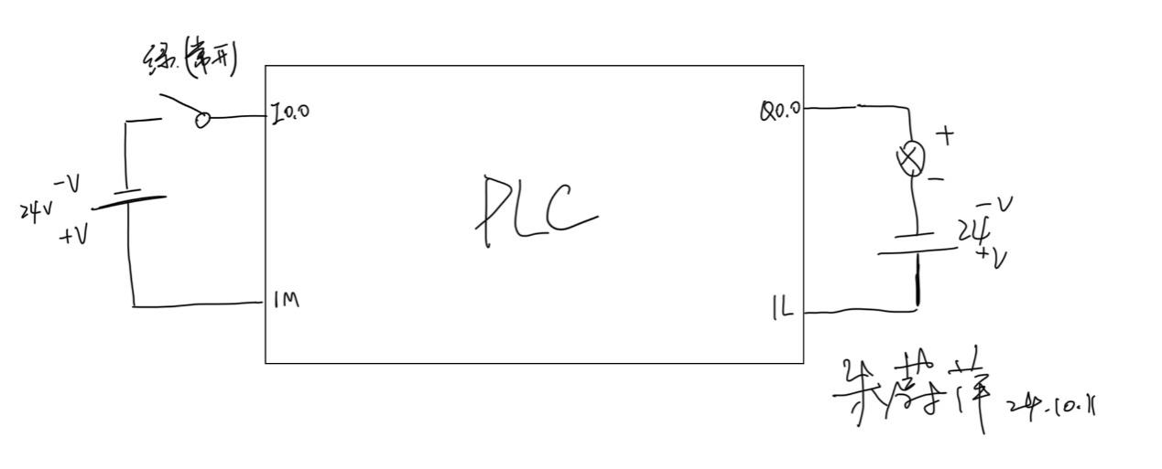

1. 程序逻辑设计（简单的逻辑可以直接放上T型图，复杂的请绘制分块流程图。）

PLC输入口I0.0控制输出口Q0.0，梯形图如下：

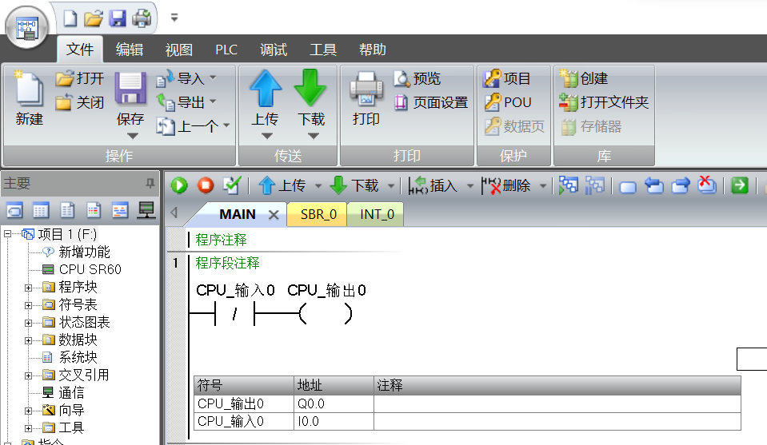

**4、**实验结果及分析（文字+截图）

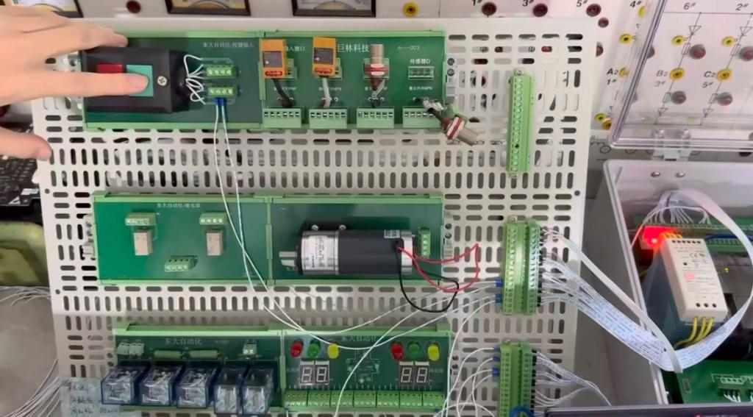

按钮按下时，LED灯亮

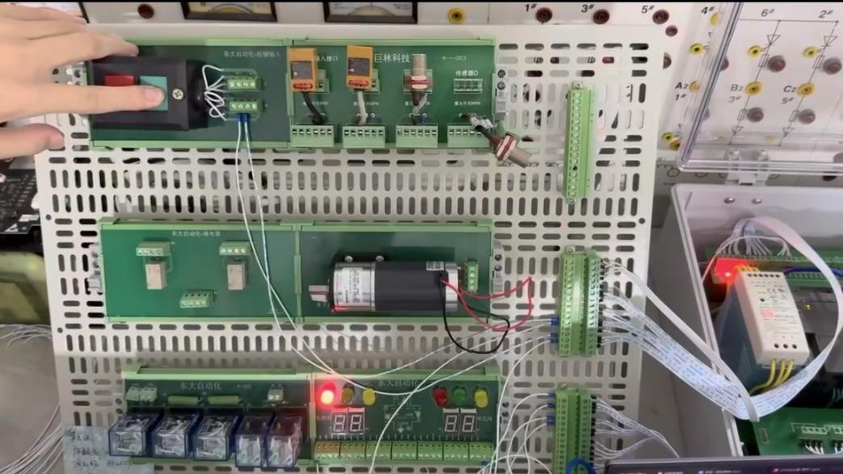

1. **小结**（包括遇到的问题及解决等）

**1、遇到的问题：**

**问题1：**在进行电脑与实验设备连接时，发生了IP地址错误和时间戳不匹配的问题

解决：在学长的指导下，我们发现IP地址错误可以通过试不同的IP地址来解决，而时间戳不匹配则需要进行软件的重启。同时，由于设备与电脑进行长时间连接后有可能会出现时间戳不匹配的问题，因此我们需要先完成编程再连接设备进行测试。

**问题2：**LED的极性确定问题

解决：通过查看PCB板背面线路以及其正面引脚标识，我们确定了LED的正负引脚，其正极接到PLC信号，负极由PCB板统一接出并被我们连到-24V。LED的正负极问题关乎其是否能正常发光，值得重视。

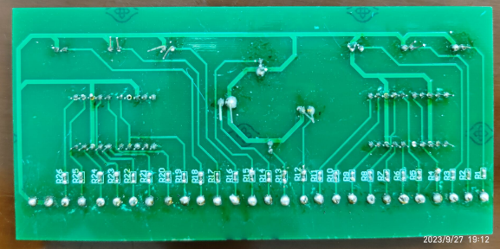

为了防止我们的设备与老师提供的电路板焊接的情况不同，因此我们还通过实验测试了二极管的正负极。我们将二极管的两端分别接到我们认为的正负极进行测试，观察二极管是否点亮从而确认了正负极。

**问题3：**如何正确理解+-24V的作用并正确连接回路

解决：经过资料查阅以及探讨，认识到PLC的输入输出回路都需要与PLC内部+-24V电源接成完整的回路，以给外设和PLC自己供电，并且遇到如LED这样有极性的外设还要注意正负极顺序。

**问题4：**一开始调试的时候按照正确的方式连接了电路，但是按下开关但是灯不亮

解决：我们通过观察程序状态，寻找灯不亮的原因，最后发现，由于输入端设置了常开，导致即便按下开关，信号也无法输入，将输入端改为常闭，问题得到解决。

**2、实验一小结：**

本次实验中，我们全组人齐心协力，从一开始无法将设备与电脑连接开始，到开始慢慢了解plc的底层逻辑，到绘制出plc的电路图，再到正确连接电路并成功将led灯泡点亮。在本次实验中，我们学习到了plc设备的底层逻辑，学习了仿真软件和编程软件的用法，学习了plc的工作原理以及接线的各个注意事项，为接下来进行更加复杂的实验打下了理论基础和实验基础。